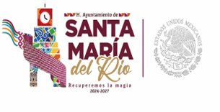
Santa María del Rio S.L.P.
Depto. Ecología 2024/2027

A QUIEN CORRESPONDA.
PRESENTE:
El estado de San Luis Potosí tiene diversas regiones ecológicas, entre las que se encuentran:
· Matorrales, que se encuentran en la mayor parte del centro, norte y oeste del estado
· Bosques de encino y coníferas, que se encuentran en las partes altas del centro y oriente
· Pastizales, que se encuentran en el oeste y en la región huasteca
· Selvas, que se encuentran en la Llanura Costera del Golfo Norte y la Sierra Madre Oriental

ATENTAMENTE:
C.P. CLAUDIA NOHEMI LOZA QUIROZ
DIRECTORA DEL DEPARTAMENTO DE ECOLOGIA

